**Редько Алексей Олегович**

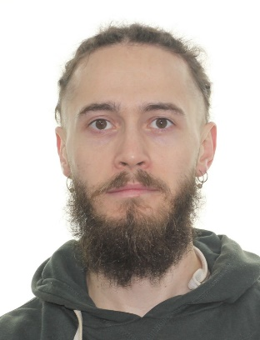

Родился 19 февраля 1991 года в г. Кишинёв, МССР.

**Образование**.

* **2009 – 2013.** СПбГУ, Восточный факультет, кафедра истории древнего востока, отделение Ассириологии (бакалавриат)
* **2016 – 2021.** СПбГАИЖСА им. Ильи Репина, факультет Теории и Истории Искусств, направление «Зарубежное искусство» (бакалавриат, красный диплом)
* **2022 – 2024.** СПбГУ, Философский факультет, кафедра Философии Религии и Религиоведения, направление «Религиоведение» (магистратура, диплом с отличием)

**Знание иностранных языков:**

* Английский - Advanced
* Испанский – Intermediate
* Румынский – Intermediate
* Немецкий – Pre-Intermediate
* Итальянский – чтение со словарём
* Арабский – чтение со словарем

**Аспирантура**

Очная 2024 – 2027 гг.

**Отдел МАЭ РАН**

Отдел этнографии Америки. Заведующий отделом д.и.н. Ю.Е. Берёзкин.

**Научный руководитель**

Д.и.н. Ю.Е. Берёзкин.

**Тема научно-исследовательской работы**

Индейцы Колумбии: ритуальные практики и сопроводительный инвентарь обрядов исцеления.

**Стажировки и летние школы**

* Южно-сибирская археологическая экспедиция (Эрмитаж) – полевые сезоны 2011-2013 гг.
* Тувинская археологическая экспедиция ИИМК РАН – полевой сезон 2013 г.
* Верхне-двинская археологическая экспедиция (Эрмитаж) – с 2014 г. (лаборант)